ENVÍAN AL MAIL, CON FOTOS. APELAMOS AL INGENIO, DIBUJAMOS, RECORTAMOS, LO HACEMOS EN FAMILIA, TODO ES VÁLIDO.
¡ATENCIÓN!
primergradohuerto@gmail.com (SEÑO: MARCELA VENTURINI - 1ER GRADO “A”)

primergradobhuerto@gmail.com (SEÑO NATALIA FLORES – 1ER GRADO “B”)
Guardar las actividades con el siguiente formato:
APELLIDO y NOMBRE_CLASE 11_GRADO_DIVISION (DEL ALUMNO)
EJEMPLO: SOTO_CLASE 11_PRIMER GRADO _A

FECHA: LUNES 13 DE ABRIL

CLASE 11

Se marca y se repasa la fecha y el día. Dialogamos sobre qué día fue ayer y qué día será mañana. Se registra y se va observando cuánto falta para algún acontecimiento importante y así convertirse en una actividad permanente.|

La familia muestra una serie de láminas e indaga: ¿Cómo están vestidos estos niños? ¿Por qué están vestidos así? Y continúa con la misma dinámica indagando con cada una de las imágenes hasta llegar a la conclusión de que cada lámina representa una estación del año y que actualmente estamos en la estación de “Otoño”.

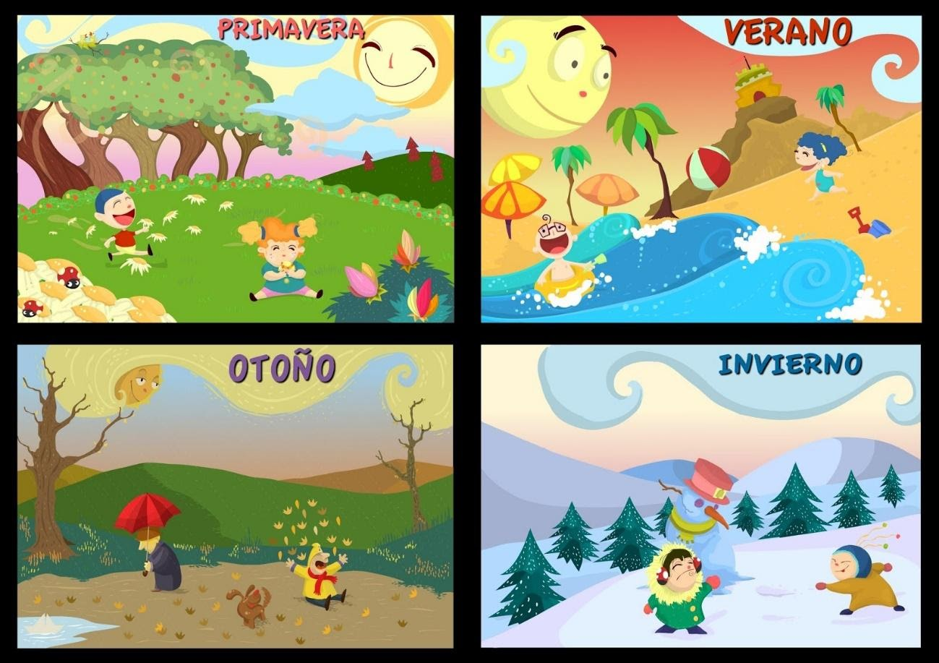

Título del cuento: “Llegó el otoño: https://www.youtube.com/watch?v=FlzqUm4NPLw

Observen las imágenes de este cuento… ¿De qué tratará este cuento? ¿Qué les sucede a las hojas? ¿Qué color tienen? ¿Por qué será que tienen ese color? ¿Qué personajes vez? ¿Que van a hacer con las hojas? ¿quién apareció y los ayudo?

Contarles que estamos en la estación del año otoño y que por eso se caen las hojas, observamos en el almanaque cuando fue 21 de marzo, que es el día que comenzó la ESTACIÓN DEL OTOÑO, dibujar en el mismo una hojita.

Seguidamente en una hoja A4 ellos deberán, dibujarle y luego ellos colorear con témperas o aplicar otras técnicas, como papel abollado, picados de papel, etc. teniendo en cuenta la estación del año.

Se hace escribir la fecha del día y el título de la clase y la actividad que se realizó:

+DÍA
+ES UN DÍA DE……… CON……..
+ME LLAMO:............
ME SIENTO:..............

“LAS ESTACIONES DEL AÑO”

Colorea las estaciones del año,

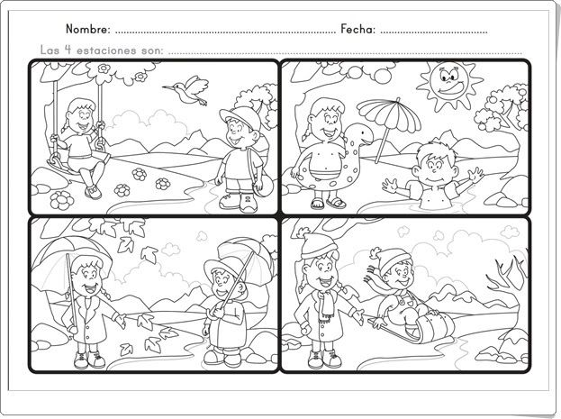
Completar la página 20 y 21 de MAXICUADERNO KAMI 1.

CRITERIOS DE EVALUACIÓN:
Criterios de evaluación
- Conoció las estaciones del año.
- Reconoció al otoño como la estación en la que estamos transitando.
- Identificó número, letras y palabras.
- Escribió las vocales.

LUEGO DE TERMINAR DE DESARROLLAR LA CLASE COMPLETA CON CARA FELIZ SI TE GUSTO Y CARA TRISTE SI NO TE GUSTÓ EN LOS DOS PRIMEROS CASILLEROS Y LUEGO RESPONDE LAS PREGUNTAS:
¿Te gustaron las actividades que hiciste? | Emoji Emoji
¿Recibiste mucha ayuda para hacerla?
¿Qué no entendiste de las actividades? | RESPONDE:
¿Qué dudas te quedaron? | RESPONDE:

